GUIÓN PARA EL COMENTARIO DE UNA CARICATURA: los comentarios de fuentes deben ocupar entre 15 y 20 líneas, es decir, unas 160 palabras.

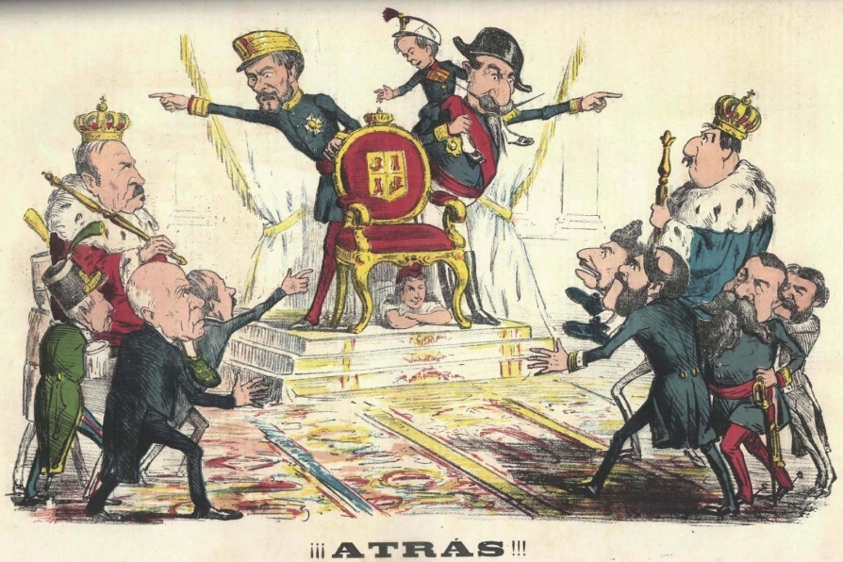

1) IDENTIFICAR: lo primero que hay que hacer es catalogar la fuente. Consiste en dar la información más imprescindible:
Es una caricatura, publicada en el periódico satírico La Flaca, en 1869, después de la expulsión de Isabel II de España por la Revolución de 1868, en el momento es que se buscaba un candidato al trono español. Es por tanto, por el origen, una fuente histórica primaria, de contenido político y destinatario público.

2) DESCRIBIR: después hay que hacer una sencilla descripción de lo que aparece en la fotografía, sin perder demasiado tiempo, pero en el caso de las caricaturas, interpretando el significado de la imagen, y, si sois capaces, identificando a los personajes, pero sin aventurar demasiado.

En la imagen vemos, junto a un trono vacío, bajo el que sonríe la imagen de la república, al general Prim, haciendo retroceder a Espartero, candidato al trono, sostenido por sus partidarios, y al otro lado del trono a Luis Napoleón III, sosteniendo en sus hombros al pequeño Alfonso, que con el gesto hace retroceder a Montpensier, sostenido por sus partidarios.

3) ANALIZAR: consiste en explicar el interés histórico de lo representado, y para eso es necesario tener conocimientos sobre lo representado. Es la parte fundamental del ejercicio y podemos extendernos en detalles tanto como seamos capaces.
Tras la Revolución se optó por una monarquía democrática, a pesar de que los republicanos tenían ya bastante apoyo en España. Una vez tomada esa decisión, era necesario encontrar un candidato al trono. Las opciones fueron muchas, entre ellas los dos candidatos que vemos en la imagen, que fueron rechazados por Prim, que prefería a Amadeo de Saboya, y por el emperador de Francia. Finalmente, y tras la guerra Franco-Prusiana, se impuso el candidato de Prim.

4) CONCLUIR: siempre es adecuado terminar con una pequeña frase que cierre el ejercicio con una idea que englobe lo dicho anteriormente (pero sin repetirse).

A pesar de los intentos por mantener la monarquía, finalmente se va a imponer la opción republicana, aunque el fracaso de la I República en algo menos de un año facilita la restauración de la monarquía borbónica en la persona de Alfonso XII, el hijo de Isabel II.

